PROCESOS DE CONFORMACIÓN
EXTRUSIÓN: Este método se basa en pasar el material plástico por un orificio que le de forma. La extrusión es un proceso usado para crear objetos con sección trasversal, definida y fija. El material se empuja o se extrae de un troquel de una sección trasversal deseada. Las dos ventajas principales de este proceso por encima de trabajos manufacturados es la habilidad para crear secciones transversales muy complejas y el trabajo con materiales que son quebradizos porque el material solamente encuentra fuerzas de comprensión y cizallamiento.
La extrusión también puede ser continua o semicontinua. Y el proceso de extrusión puede hacerse con el material en caliente o frio. Los materiales extruidos comúnmente incluyen metales, polímeros, cerámicas, hormigón y productos alimenticios

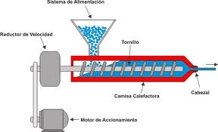
MOLDEO POR COMPRENSIÓN: es un proceso de conformado de piezas en el que el material generalmente un polímero es introducido a un molde abierto al que luego se le aplica presión para que el material adopte la forma del molde, después se refrigera y se contrae. Se obtienen por este método carcasas, recipientes, bandejas..
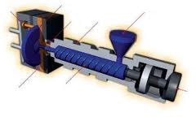
MOLDEO POR SOPLADO: es un proceso utilizado para fabricar piezas de plástico huecas gracias a la expansión del material. Esto se consigue por medio de la presión que ejerce el aire en las paredes de la preforma, si se trata de inyección-soplado, o , del párison si hablamos de extrusión-soplado.
MOLDEO POR INYECCIÓN: una tolva recoge el plástico termoplástico fundido y lo deja caer a un cilindro rodeado por una resistencia eléctrica que funde los gránulos de plástico, en cuyo interior un husillo gira y se mueve horizontalmente desplazando la pasta hasta el extremo donde hay un orificio que desemboca en un molde. Después, se separa el molde de la boquilla y, cuando se ha solidificado el plástico, se extrae la pieza.

